Inquadramento generale e terminologia dei manufatti tessili
Per fibra tessile si intende l'insieme dei prodotti fibrosi che, per la loro struttura, lunghezza, resistenza ed elasticità, hanno la proprietà di unirsi, attraverso la filatura, in fili sottili, tenaci e flessibili che vengono utilizzati nell'industria tessile per la fabbricazione di filati, i quali, a loro volta, mediante la lavorazione di tessitura, vengono trasformati in tessuti. Si definisce filo l'insieme di filamenti o di bave continue, cioè di lunghezza illimitata, sia ritorte che non ritorte, mentre per filato si intende un insieme di fibre discontinue unite mediante torsione. Il filato quindi è l'insieme di fibre tenute assieme da una torsione a formare un filo. La torsione può essere destra (indicata con la lettera Z) oppure sinistra (indicata con la lettera S). La torsione è destra quando le fibre sono disposte in spire che salgono verso destra; sinistra quando le spire salgono verso sinistra. Il processo per ottenere un filato è la filatura, per cui occorre preparare la fibra tessile attraverso operazioni di cardatura e pettinatura, che servono a districare e rendere parallele le fibre e disporle in nastri. Il titolo di un filato indica la finezza del medesimo. Si sono utilizzati numerosi modi per misurare il titolo, ora il più usato è il titolo metrico Nm, che indica il numero di Km di filo che si ottengono con un Kg di fibra. Si ricorca anche il Il tex è una unità di misura per la densità lineare delle fibre o titolo. Il tex è definito come la massa espressa in grammi di 1.000 metri di filo o di filato. Più comunemente si utilizza il decitex, abbreviato in dtex, che corrisponde alla massa in grammi di 10.000 metri. Importante per il contributo al comfort dato dal filato è l’indice di torsione. E’ proprio la quantità di spire presenti in una determinata unità di lunghezza, che esprime la torsione. Le unità di lunghezza considerate sono due: metro e pollice inglese (english pound = 25,4 mm). Per una valutazione del livello di torsione di un filato vengono utilizzati i coefficienti di torsione. Essi si riferiscono al titolo o numero del filo o filato considerato: giri/” = αe per Ne, giri/m = αm per Nm giri/m = αtex per il tex . Fra i tre coefficienti indicati esistono le seguenti relazioni:
Tipo torsione  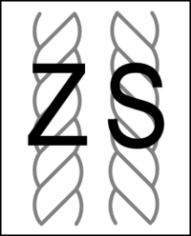 | Titolazione Coefficienti di torsione
Indiretto Ne α_{m} = 30,3 · αe

Diretto Nm α_{tex} = 31,6 · αm

Diretto Nm α_{tex} = 958 · αe
Si chiama tessuto quel corpo ottenuto sotto forma di lamina mediante l’intreccio e il legame di due serie di fili tessili, una longitudinale e l’altra trasversale. Alcuni tessuti si ottengono con un solo filo, che si lega con se stesso, come nel caso dei generi a maglia per trama, l’uncinetto, ecc. Altri sono formati da una serie di fili, come il genere a maglia per ordito e alcuni pizzi. Certi tipi di tulle, per esempio, si ottengono con più di due serie di fili. In generale, il termine tessuto si riferisce a tutto ciò che viene fatto a telaio, sebbene esistano anche tessuti non tessuti. La serie longitudinale costituisce l’ordito e quella trasversale la trama: ognuna delle unità orizzontali riceve il nome di filo di trama. La parte superiore è il dritto mentre quella inferiore è il rovescio. I fili di ogni serie sono disposti parallelamente tra loro. Il tessuto ortogonale è formato da una serie di fili longitudinali incrociati con un’altra serie di fili trasversali: un tessuto, quindi, costruito a base di ordito e trama. È il più comune dei tessuti e il più diffuso. L’armatura è la norma, struttura o modo in cui si incrociano i fili di ordito e trama in ogni riga per formare un determinato tessuto. Si chiama armatura anche la rappresentazione grafica di questa struttura su un foglio quadrettato, grafico nel quale ogni segno ha un significato esplicativo. Ogni colonna di quadretti rappresenta un filo di ordito. Il rapporto di armatura è il numero minimo di fili di ordito e di trama necessario per definire l’armatura, ossia, un’evoluzione completa del legame dei fili d’ordito con quelli di trama e viceversa. Il rapporto di armatura si ripete in tutto il tessuto, in una direzione longitudinale e in un’altra trasversale. Può essere quadrato o rettangolare, in base al numero di fili di ordito, che può essere uguale o diverso da quello dei fili di trama, e, a sua volta, regolare o irregolare. Nella figura successiva un esempio semplificato rende l’idea per un tessuto ortogonale. Gli esempi sono tratti Miazzo (2006: http://www.edym.com/it/tessile/htm/9.htm).

Ogni riga di questi quadretti rappresenta un filo di trama dove i fili di ordito si contano da sinistra a destra, mentre I fili di trama si contano dal basso verso l’alto. Per indicare che un filo di ordito passa sopra un filo di trama, si segna il quadretto dove si incrociano (alzata). Invece Per indicare che un filo di ordito passa sotto un filo di trama, si lascia in bianco il quadretto dove si incrociano (riposo). Il filo di ordito che passa sopra quello di trama si chiama alzata.Il filo di trama che passa sopra quello di ordito, lasciando il quadretto in bianco, si chiama riposo. Il grafico spiega che il filo di ordito 1 passa sopra il filo di trama 1, 3, e 5 e sotto i 2, 4, e 6. Al lato del grafico viene mostrato il tessuto ottenuto con questa struttura di armatura. Le briglie sono le parti di filo visibili sulla superficie del tessuto. Possono essere di ordito o trama. Si dicono briglie di ordito quando in un filo esistono varie alzate continue nella parte superiore del tessuto. Quelle di ordito sono rappresentate da due o più quadretti alzati continui, disposti sullo stesso filo di ordito.Si chiamano briglie di trama quelle formate da vari riposi continui nella parte superiore del tessuto, poiché le briglie appaiono nella parte inferiore del tessuto. Le briglie di trama sono rappresentate da due o più quadretti continui in bianco, disposti sullo stesso filo di trama. I punti di legatura sono i punti di inflessione prodotti nei cambi di posizione dei fili di ordito e di trama, quando passano da alzata a riposo o viceversa. In seguito sono presentati i più comuni tessuti ortogonali.
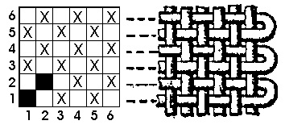
Armatura
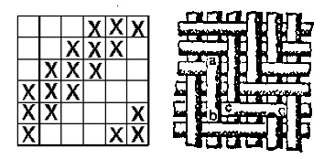
Briglie di ordito e trama
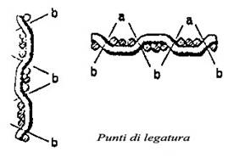
Punti di legatura Tessuti in maglia (→Knit)
Nei tessuti a maglieria il modo in cui il filo, o i fili alimentati dalla macchina tessile è possibile distinguere una lavorazione a maglia in trama (Fig. A), da quella a maglia in catena (Fig. B). Un diverso caso è rappresentato dai “non tessuti” o “non-wovens” con questo termine si indicano, secondo la norma DIN 61210, “le superfici tessili flessibili ottenute per coesionatura di veli di fibre”. I tessuti a maglia si suddividono in due famiglie in base al tipo di macchina che li produce:

- tessuti a maglia in trama;
- tessuti a maglia in catena, detti anche tessuti indemagliabili;

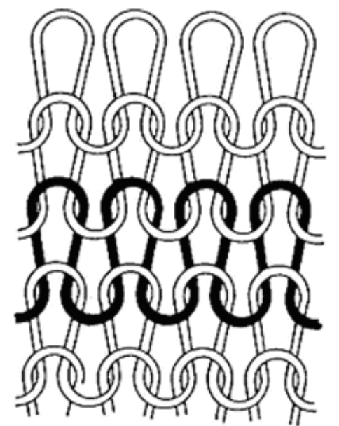
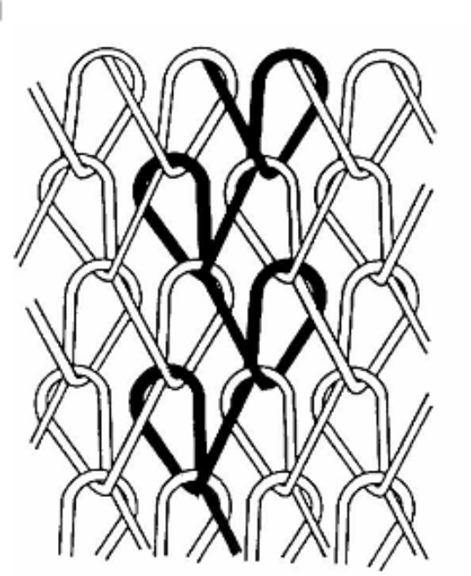
A Maglia in trama B Maglia in catena

Nei tessuti a maglia in trama pertanto le singole maglie sono collegate trasversalmente con dei tratti di filo, detti intermaglie, che assumono tendenzialmente una configurazione curvilinea, come le teste delle maglie (Fig. A). Poiché il filo è alimentato trasversalmente agli aghi della macchina , per formare un rango di maglie basta un solo filo e quindi, in linea di principio, il tessuto a maglia in trama può essere realizzato a partire da una sola rocca di filo; se si decide di formare il tessuto con due o più confezioni di alimentazione è perché si vuole arricchire il tessuto dal punto di vista della campionatura oppure perché si vuole aumentare la capacità produttiva del sistema. Nei tessuti a maglia in catena le maglie sono invece collegate longitudinalmente(Fig. B).

Le possibili diversificazioni sono in continuo sviluppo, in funzione delle nuove tecnologie applicate ai macchinari tessili ed ai nuovi fili o filati utilizzabili. I tessuti a maglia sono realizzati attraverso le particolari evoluzioni fatte compiere al filo alimentato agli aghi. Queste evoluzioni sono definite “intreccio”. Gli intrecci possono essere identificati in alcune categorie fondamentali. Nelle tabelle successive sono indicati i principali tipi di tessuti in maglieria in funzione dell’intreccio (Quaderno n°1, 2000).

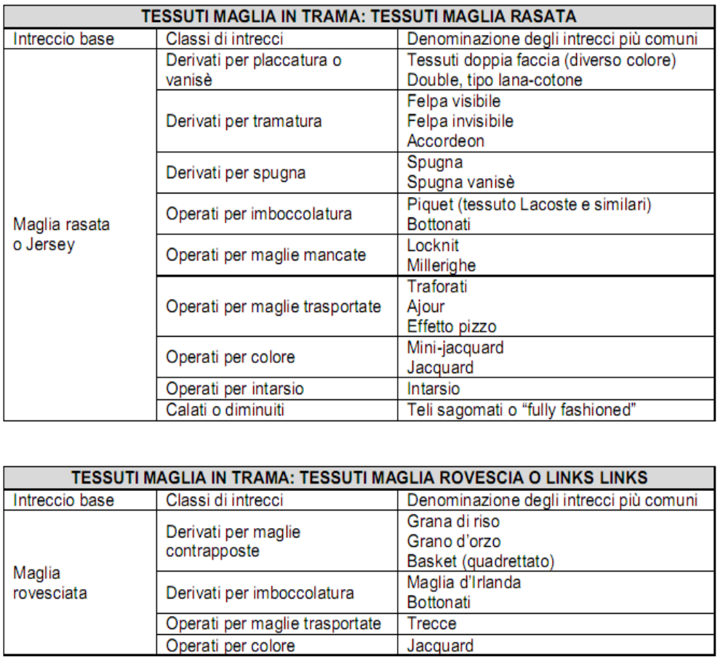
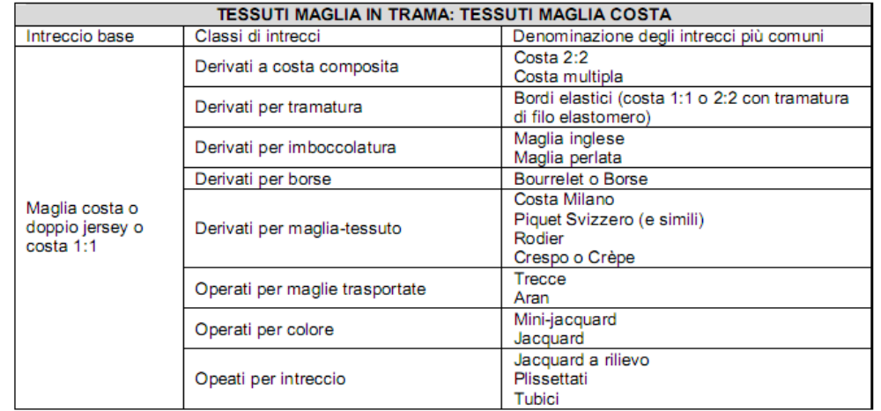

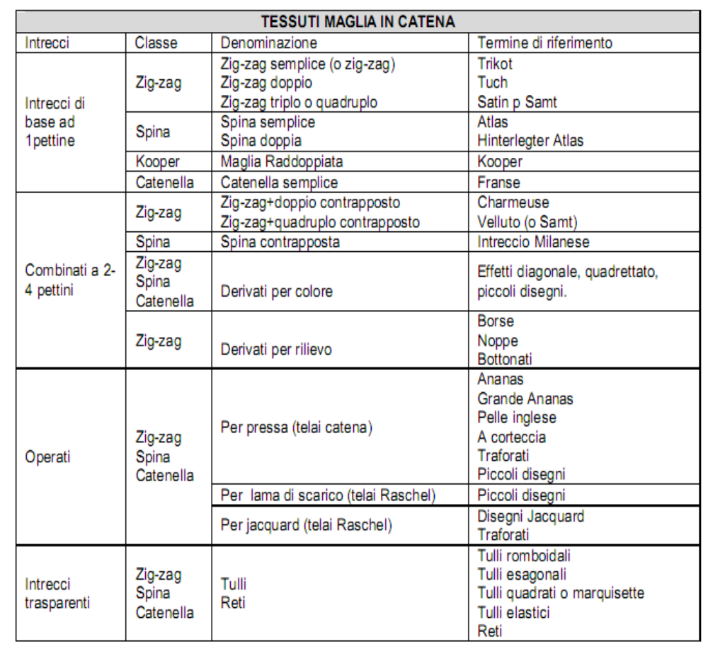

I Tessuti ortogonali (→Fabric)
Tela (→Plain weave)

La tela è il modo più semplice con cui si possono intrecciare i fili di trama e ordito per costruire un tessuto. L'armatura tela è la prima delle armature base (con saia e raso); si presenta uguale sul diritto e sul rovescio, richiede il numero minimo di due licci, produce tessuti rigidi, senza cedevolezza o morbidezza.Nella tela l'intreccio semplice, nel quale tutti i fili di ordito dispari si alzano al passaggio delle trame dispari, e tutti gli orditi pari al passaggio delle trame pari. Il rapporto è 1:1. Le trame solitamente hanno la stessa riduzione dell'ordito, cioè tanti fili in trama quanti in ordito al centimetro.Sono tessuti a tela:

- Taffetà
- Stamigna
- Crêpe
- Batista
- Chiffon
- Organza

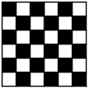

Armatura tela

Nattè ( →Panama)

La tela nattè o panama si ottiene per ampliamento parinumero dei fili sia di ordito che di trama (raddoppiati, triplicati), ne risulta un effetto quadrettato, come quello di un cestino. Se l'ampliamento è consistente il tessuto perde di compattezza per la lunghezza delle slegature di trama e ordito. In inglese il termine è basketweave. Sono tessuti nattè o panama:

- Oxford
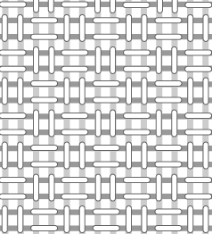
Tela Oxford
Saia ( →Twill)

La saia è un tipo di tessuto caratterizzato da una rigatura diagonale. Si chiama anche saglia, sargia, spiga, diagonale, levantina, batavia, mentre in inglese è twill. La saia è la seconda armatura base, con tela e raso, ha andamento diagonale, con un dritto e un rovescio, uno a effetto di trama e l'altro a effetto di ordito. Con la saia si costruiscono molti tessuti noti come:
I tessuti realizzati con questa armatura non sono rigidi, si adattano al movimento, anche se fatti con filati o materiali pesanti, per questa caratteristica sono adatti all'abbigliamento anche invernale, da lavoro e sportivo. Il materiale più usato è la lana ma, a secondo delle necessità, le saie vengono tessute in cotone e fibre sintetiche.

- Fustagno
- Denim (Blue-jeans)
- Loden
- Tartan
- Tweed
- Gabardine

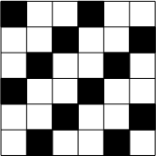
Saia a denim

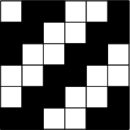
Saia a batavia

Raso ( →Satin weave)

Il raso o satin è un tessuto fine, lucido, uniforme, dalla mano morbida. Costruito con armatura a raso, in cui i punti di legatura sono radi e largamente distribuiti così da apparire nascosti.Il suo materiale d'elezione è la seta, si può realizzare anche in fibre sintetiche come il rayon, se in cotone deve subire, come finissaggio, una calandratura per conferirgli l'aspetto lucido. La sua storia è strettamente collegata a quella della seta, per millenni monopolio della Cina. Il raso era un tessuto molto pregiato, utilizzato per l'abbigliamento e l'arredamento. In particolare il damasco, il lampasso e il broccato, che hanno come sfondo il raso, dal medioevo vestirono e ornarono le corti europee.
.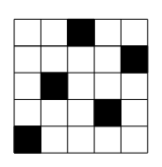
Bibliografia Capitolo1

1) “Tecnologia Della Confezione Tessile” di Maria de Perinat (1997), Edizione Giorgia Miazzo (2006) con riferimento WEB al link : http://www.edym.com/it/tessile/htm/9.htm.

2) "Le fibre, i fili, i filati e la struttura della maglia",(2000),Quaderno n°1,A.CHI.TEX S.r.l.,&Centro Tessile Cotoniero e Abbigliamento Spa,Website: www.achitex.com/it/html/quaderni.html

3) http://it.wikipedia.org/wiki/Categoria:Tessuti

